Åke Holm – Exposition du 8 mars au 24 mars

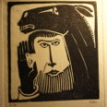 | Balaam et l'âne  Le nom Balaam est dérivé du mot Baal. Il contient le mot ‘am = peuple, et veut dire ‘qui détruit le peuple’ ou ‘pas du peuple’. Le nom de Baal se réfère à la nature de culte païen : « Ils abandonnèrent l’Eternel, et ils servirent Baal et les Astartés ». Dans le NT, il est question successivement de la voie, de l’égarement et de la doctrine de Balaam. Dans la tradition juive, (on prononce Bilam), il est ‘celui qui a abîmé le peuple’ : en effet, par un conseil impie que Balaam donna au roi de Moab Balak, il fit tomber les enfants d’Israël dans l’immoralité et l’idolâtrie.
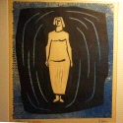 | La femme de Loth, changée en statue de sel  Être statufié si l’on désobéit.  Se dit comme une menace pour effrayer un enfant s’il regarde quelque chose de défendu. Cette expression trouve son origine dans le livre de la Genèse dans la Bible. Dans ce texte la femme de Loth y est changée en statue de sel pour avoir désobéi aux ordres du Seigneur qui allait détruire la ville de Sodome.
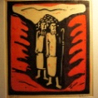 | La traversée de la Mer Rouge  Récit biblique selon lequel la mer qui bloque le passage des Israélites fuyant l’armée égyptienne, s’ouvre miraculeusement pour les laisser passer, en se refermant sur leurs poursuivants. C’est un évènement fondateur du Judaïsme.
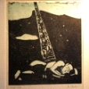 | Le rêve de Jacob  Cette vision de Jacob est symbolique. Elle signifie que le Ciel et la Terre peuvent communiquer aisément. Il y a une échelle mais les Anges sont les seule créatures appelées à s’en servir pour établir cette communication.
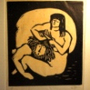 | Samson et Dalila  Dalila est approchée par les Philistins, ennemis d'Israël, afin qu'elle les aide à découvrir le secret de la force de Samson l'Israélite. Elle séduit alors ce dernier et essaie par trois fois de lui soutirer ce secret. À chaque fois, Samson lui répond par un mensonge. Lorsque Dalila lui demande pour la quatrième fois de partager avec elle son secret, Samson finit par lui révéler que sa force lui vient de sa chevelure de nazir car il est consacré et dévoué à Dieu. Dalila le trahit alors. Après lui avoir coupé ses sept tresses, elle appelle des Philistins qui crèvent les yeux de Samson, privé de sa force et du secours de Dieu.

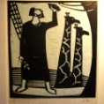 | Noé et son arche.  C’est un grand bateau construit sur l’ordre de Dieu afin de sauver Noé, sa famille et toutes les espèces animales du déluge à venir. La terre était corrompue. L’éternel se repend d’avoir fait l’homme sur la terre. Noé était un homme juste et intègre, il marchait avec Dieu. Il eut 3 fils. Quand il eut fini de remplir l’arche, la pluie tomba pendant 40 jours et 40 nuits.
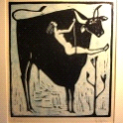 | Europe et Zeus transformé en taureau  La légende raconte qu'Europe, princesse phénicienne, fille d'Agénor roi de Tyr, se promenant un jour au bord de la mer avec ses compagnes, fut remarquée par Zeus. Enflammé par sa beauté, il se métamorphosa en taureau aux cornes semblables à un croissant de lune et vint se coucher aux pieds de la jeune fille. Celle-ci d'abord effrayée, s'enhardit, caressa l'animal et s'assit sur son dos. Aussitôt le taureau se releva et s'élança vers la mer. Malgré les cris d'Europe, qui se cramponne à ses cornes, le taureau pénétra dans les flots et s'éloigne du rivage. Tous deux parvinrent ainsi jusqu'en Crète où Zeus s'unit à la jeune fille. De ces amours naîtront trois fils : Minos, Sarpédon et Rhadamante.
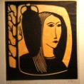 | Rébecca  Rébecca est la fille de Betouel, la femme d'Isaac et la mère de Jacob et d'Ésaü. Son histoire est racontée dans le livre de la Genèse.
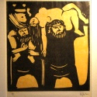 | L'Enlèvement des sabines  L’enlèvement des Sabines est un épisode de la mythologie romaine durant lequel la première génération des hommes de Rome se procure des femmes en les volant aux familles voisines des Sabins. Relatée par Tite-Live, Denys d'Halicarnasse et Plutarque, cette histoire a inspiré de nombreuses œuvres d’art de la Renaissance et de la post-Renaissance, puisqu’elle réunit des exemples propres à montrer le courage et la hardiesse des anciens Romains tout en ayant l’opportunité de dépeindre des personnages à moitié nus et dans une lutte intense et passionnée. On retrouve des sujets similaires dans l’Antiquité, comme la bataille entre les Lapithes et les Centaures ou celle entre Thésée et les Amazones, ou dans le christianisme, avec le massacre des Innocents.
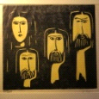 | Marie et les trois Rois Mages  D’après la tradition, les Rois Mages, au nombre de trois, sont venus d’Orient pour rendre hommage à Jésus et lui offrir trois présents : l’or, l’encens et la myrrhe.
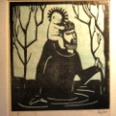 | Saint Christophe et Jésus  Christophe de Lycie, plus connu comme saint Christophe, est un saint du ... nommé « Réprouvé » qui aurait aidé l'enfant Jésus à traverser une rivière.
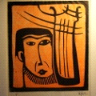 | David et la harpe  Lorsque le mauvais esprit envoyé par Dieu était sur Saül, David prenait la harpe et en jouait. Saül se calmait alors et se sentait mieux, et le mauvais esprit s'éloignait de lui.
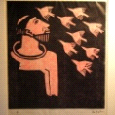 | Saint François d'Assise prêchant aux oiseaux  "Comme il continuait son chemin dans la même ferveur, il leva les yeux et vit quelques arbres sur la route, sur lesquels il y avait une multitude, presque infinie d'oiseaux; Saint François en fut émerveillé et dit à ses compagnons: "Vous m'attendrez ici sur la route, et j'irai prêcher à mes frères les oiseaux".
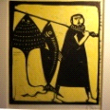 | Pierre le pécheur  Simon-Pierre est pêcheur sur le lac de Tibériade quand Jésus l’appelle à venir à sa suite. Il est l’un de ses premiers disciples. Il se distingue par son caractère fougueux et tout d’une pièce : parmi les apôtres, il est toujours le premier à prendre la parole et il sera le premier à exprimer sa foi en réponse à la question de Jésus : « Pour vous, qui suis-je ? » Il répondra alors : « Tu es le Messie, le Fils du Dieu vivant ». (Mt 16,15-16). L’Evangile de Matthieu rapporte que c’est à la suite de cette réponse que Jésus déclare qu’il bâtira son Eglise sur lui.
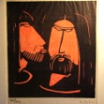 | Le baiser de Judas  Un baiser de la mort, ou baiser de Judas, est une expression pour désigner un rapprochement d'un individu vers un autre, qui en fait signale l'engagement ou la reprise d'hostilités. L'expression a pour origine le baiser de Judas à Jésus Christ afin de désigner aux soldats l'homme à arrêter, signant sa trahison.« Jésus lui dit : " Judas, c’est par un baiser que tu livres le Fils de l’homme ? " »
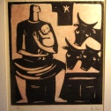 | Marie et Jésus
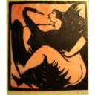 | Léda et le Cygne  Dans la mythologie grecque, Léda, fille de Thestios (roi d'Étolie), est l'épouse de Tyndare (roi de Sparte) et la mère de Clytemnestre, d'Hélène et de Castor et Pollux. Zeus prit la forme d'un cygne pour la séduire. De ses amours avec le dieu, elle conçut deux enfants (Hélène et Pollux), qui naquirent dans un œuf, alors que Clytemnestre et Castor, fils de Tyndare, naquirent dans un autre œuf (selon une autre version, c'est Némésis qui aurait pondu un œuf qui fut ensuite confié à Léda). Les récits varient cependant sur ce point, et les auteurs présentent parfois les Dioscures comme fils de Zeus tous deux, ou bien ne parlent que d'un seul œuf (quand ils en parlent : ce n'est pas le cas d'Homère). Léda eut par ailleurs une autre fille de Tyndare, Phébé.
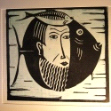 | Pierre le pécheur  Voir 58.
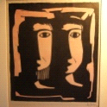 | Abraham et Sarah  Sarah est l’épouse d’Abraham et la mère d’Isaac, qu’elle aurait eu à 90 ans. Selon la Bible, elle décède à l’âge de 127 ans. Le récit qui la concerne est raconté dans le premier livre du Pentateuque, la Genèse.
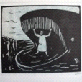 | Jonas et la baleine  Jonas est envoyé à Ninive, symbole d'oppression et de violence, pour condamner la ville mais il s’enfuit dans la direction opposée, embarquant sur un navire en partance pour Tarsis (peut-être Tartessos, en Espagne) afin d'échapper à la parole de Dieu, et fuir sa mission dangereuse de prophète en pays païen. Selon Isaïe, Tarsis est en effet le lieu où la parole divine n'arrive pas. Jonas monte dans un bateau, puis descend dans la cale, et s'endort. Le navire est pris dans une grande tempête. Les marins jettent les sorts afin de découvrir la cause de ce malheur, et les sorts désignent Jonas : Il est lancé à la mer, qui se calme. Avalé par un grand poisson durant trois jours et trois nuits, Jonas regrette sa fuite et se voit vomi sur une plage. Il annonce le futur jugement aux habitants de Ninive, qui se repentent. Dieu leur pardonne, et ne détruit pas la ville. Jonas s'irrite d'avoir annoncé pour rien la destruction de Ninive, qui n'a pas eu lieu, mais Dieu le réprimande.
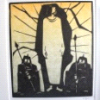 | L'ascension  le vendredi saint : Jésus est crucifié. - le dimanche de Pâques : Jésus est ressuscité (le 3e jour). - le jeudi de l'Ascension : Jésus monte au ciel (le 40e jour).
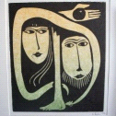 | Adam et Eve
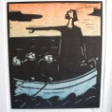 | Jésus calme la tempête  Il était déjà tard ce jour-là quand Jésus dit à ses disciples : “Passons sur l’autre rive.” Ils laissèrent la foule et prirent Jésus dans la barque ; d’autres barques l’accompagnaient. C’est alors que se lève une violente rafale de vent : les vagues se jettent sur la barque au point que déjà l’eau monte, mais lui, allongé sur le coussin à l’arrière, il dort. Jésus s’est réveillé, il rappelle à l’ordre le vent avec vivacité et dit à la mer : “Silence ! Tais-toi !” Aussitôt le vent tombe et c’est le grand calme. Alors il leur dit : “Pourquoi vous mettre dans un tel état ? Vous n’avez donc pas la foi ?” Ils furent saisis d’une grande crainte ; ils se disaient l’un à l’autre : “Qui donc est-il ? Même le vent et la mer lui obéissent !”
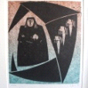 | Marie, le bébé et les trois Rois Mages  Voir 46.
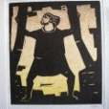 | Samson  Samson est un héros israélite d'une force herculéenne. Il est dit que sa force lui venait de sa longue chevelure.
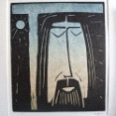 | Jésus
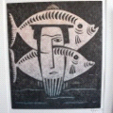 | Pierre le pécheur  Voir 58.
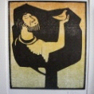 | Noé et le pigeon  Moïse raconte qu'après le déluge, alors que les eaux recouvraient encore la terre, Noé lâcha une colombe.
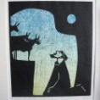 | Jéhu et les bœufs doré  Jehu est un roi d'Israël, fils de Jehoshaphat, et petit-fils de Nimshi.
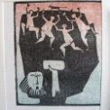 | La danse autour du veau d'or  Après la révélation où un peuple entier a entendu Dieu, Moïse est monté sur la Montagne où il n’est descendu que 40 jours plus tard pour trouver un groupe d’individus dansant autour d’une idole. D’où la virulence des critiques que Dieu formule contre Israël. Quand un petit groupe de Juifs fait quelque chose de mal, et que le reste de la nation ne les en empêche pas, tous sont tenus pour responsables. Les artistes se sont souvent emparés du mythe : Gounod dans Faust, pour les peintres et plasticiens.
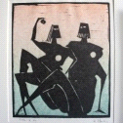 | Adam et Eve
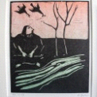 | Elié sur le torrent  Dans le pays d’Israël vivait un homme appelé Élie. Elie était un prophète, un messager de Dieu. Il vivait à l’époque du roi Achab. Le prophète Elie annonçait au peuple d’Israël et au roi ce que Dieu lui disait. Mais le roi Achab ne voulait pas écouter Dieu. Il disait : « Moi, je fais ce que je veux. » Alors le prophète Elie est allé vers le roi. Et il lui dit : « A partir de maintenant, dans le pays, il n’y aura plus de pluie. Plus une seule goutte de pluie. » Le roi Achab est très fâché contre Elie. Mais Dieu parle à Elie. Il lui dit : « Pars. Va te cacher. Tu vas aller dans un endroit où coule de l’eau, auprès d’un torrent. Tu boiras l’eau du torrent. » Elie est parti. Il s’est installé près du torrent. Et Dieu envoie des corbeaux pour donner à manger à Elie. Le matin et le soir, les corbeaux apportent à Elie du pain et de la viande. Au bout d’un certain temps, le torrent devient de plus en plus petit. Dans le pays, il n’y a plus de pluie. L’herbe est devenue toute jaune, les arbres sont devenus tout secs, et un jour il n’y a plus d’eau dans le torrent. Alors Elie s’en va……
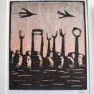 | La traversée de la Mer Rouge  Voir 16.
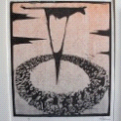 | La Danse autour du veau d'or  Voir 140.
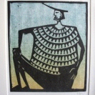 | Jeremiah  Jérémie est le nom de l'un des plus grands prophètes juifs. Les quatre livres qui lui sont attribués dans la Bible sont appelés les Lamentations, ce qui a donné naissance au mot français, péjoratif, " jérémiades ". Le Jérémie biblique est inscrit au calendrier de l'Église catholique.
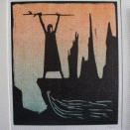 | Le bâton de Moïse  C’est un symbole religieux juif. Le prophète le portait selon les textes sacrés, et il lui servait pour réaliser de nombreux prodiges. : Ouvrir les flots, faire jaillir l’eau du rocher, le transformer en serpent. C’est l’un des objets crées avant la création, symbole de l’autorité divine. Il est montré dans le musée de Topkapi à Istanbul. Du bâton de berger qui sert à marcher il est devenu symbole d’autorité et de pouvoir.
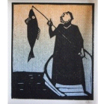 | Pierre le pécheur  Voir 58.
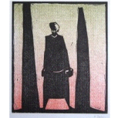 | Moïse  Il est, selon la tradition le fondateur de la religion juive. Il est aussi reconnu dans l’islam. Sur inspiration divine, il écrit les 5 1ers livres de la Bible : la Genèse, l’Exode, le Lévitique, le Livre des Nombres et le Deutéronome. Il est le prophète qui guide les enfants d’Israël hors d’Egypte, il écrit les 10 commandements et la Tora. Le Christ est le nouveau Moïse.
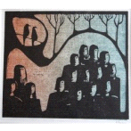 | Les fils de Jacob  Le premier livre de la Bible hébraïque ou de l’Ancien Testament la Genèse, se termine avec l’installation en Égypte des Hébreux, ou plus exactement, des 12 fils de Jacob/Israël, fondateurs directs ou indirect des 12 tribus.
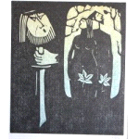 | Gabriel, Adam et Eve  Après l’expulsion d’Adam et d’Eve, l’ange à l’épée flamboyante interdit l’entrée du Paradis terrestre.
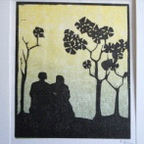 | Printemps
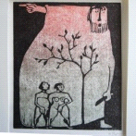 | L'expulsion  Adam & Eve désobéissent à Dieu concernant le fruit de l’Arbre de la Connaissance du Bien et du Mal. La conséquence de cette désobéissance est l’Expulsion d’Adam & Eve du Jardin de l’Eden.
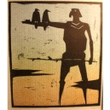 | Elie et les oiseaux  Voir 174.
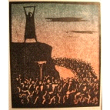 | La danse autour du veau d'or  Voir 140.
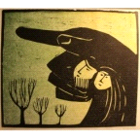 | L'expulsion  Voir 235.
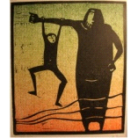 | David et Goliath  Le combat de David contre Goliath est un épisode biblique (1Samuel 17, 1-58) dans lequel le roi David, encore adolescent, abat le héros des Philistins, le géant Goliath, d’un coup de fronde. L'épisode est le sujet de multiples œuvres d’art.

